УВАЖАЕМЫЕ ЛЬГОТНЫЕ КАТЕГОРИИ ГРАЖДАН
(ВЕТЕРАНЫ ТРУДА, ВЕТЕРАНЫ ТРУДА ИРКУТСКОЙ ОБЛАСТИ, РЕАБИЛИТИРОВАННЫЕ ЛИЦА И ЛИЦА, ПРИЗНАННЫЕ ПОСТРАДАВШИМИ ОТ ПОЛИТИЧЕСКИХ РЕПРЕССИЙ, ТРУЖЕНИКИ ТЫЛА),
ПОЛЬЗУЮЩИЕСЯ ПРАВОМ БЕСПЛАТНОГО ПРОЕЗДА НА АВТОМОБИЛЬНОМ ТРАНСПОРТЕ В МЕЖДУГОРОДНОМ СООБЩЕНИИ
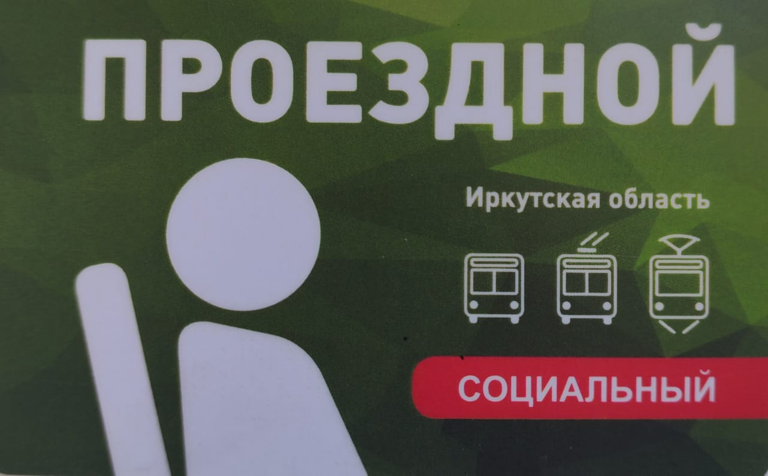
ИНФОРМИРУЕМ ВАС О ТОМ, ЧТО, НАЧИНАЯ С 1 ИЮЛЯ 2025 ГОДА У ПЕРЕВОЗЧИКОВ: АО «АВТОКОЛОННА 1880», ИП ШЕИНСКАЯ Л.А., ИП ГОТАИДЗЕ Н.Г., ООО «ТРАНС-ЭКСПРЕСС», ИП ЛЕБЕДЕВ В.Н., ИП ЦИХОЦКИЙ Д.И. ДЛЯ ПРИОБРЕТЕНИЯ БИЛЕТА НА ПРОЕЗД В АВТОМОБИЛЬНОМ ТРАНСПОРТЕ МЕЖДУГОРОДНОГО СООБЩЕНИЯ И ДЛЯ СОВЕРШЕНИЯ ПРОЕЗДА ПО НЕМУ НЕОБХОДИМО БУДЕТ ИМЕТЬ ПРИ СЕБЕ ЭЛЕКТРОННЫЙ СОЦИАЛЬНЫЙ ПРОЕЗДНОЙ БИЛЕТ (ЭСПБ), ПОЛУЧЕННЫЙ ВАМИ ДЛЯ ПРОЕЗДА ТРАНСПОРТОМ В ГОРОДСКОМ СООБЩЕНИИ.
ТЕМ ГРАЖДАНАМ, У КОГО НЕТ ЭСПБ, НЕОБХОДИМО ОБРАТИТЬСЯ ДЛЯ ЕГО ОФОРМЛЕНИЯ В БЛИЖАЙШЕЕ ОТДЕЛЕНИЕ МФЦ, УПРАВЛЕНИЕ СОЦЗАЩИТЫ ПО МЕСТУ ЖИТЕЛЬСТВА, ПОДАТЬ ЗАЯВЛЕНИЕ ЧЕРЕЗ ПОРТАЛ ГОСУСЛУГ.
ДЛЯ ОФОРМЛЕНИЯ ЭСПБ ВАМ НЕОБХОДИМО БУДЕТ ПРЕДЪЯВИТЬ:
- ПАСПОРТ;
-ДОКУМЕНТ, ПОДТВЕРЖДАЮЩИЙ ФАКТ ПРОЖИВАНИЯ НА ТЕРРИТОРИИ ИРКУТСКОЙ ОБЛАСТИ;
-РЕШЕНИЕ О НАЗНАЧЕНИИ БЕСПЛАТНОГО (ЛЬГОТНОГО) ПРОЕЗДА, ВЫДАННОЕ УПРАВЛЕНИЕМ СОЦЗАЩИТЫ.

ДЛЯ ВАШЕГО УДОБСТВА ДО СЕНТЯБРЯ Т.Г. В СЛУЧАЕ ЕСЛИ У ВАС НА МОМЕНТ НЕОБХОДИМОСТИ ПРОЕЗДА БУДЕТ ОТСУТСТВОВАТЬ ЭСПБ, ВЫ СМОЖЕТЕ ПРИОБРЕСТИ БИЛЕТ НА ОСНОВАНИИ БУМАЖНОГО РЕШЕНИЯ О НАЗНАЧЕНИИ БЕСПЛАТНОГО (ЛЬГОТНОГО) ПРОЕЗДА, ВЫДАННОЕ УПРАВЛЕНИЕМ СОЦЗАЩИТЫ.

